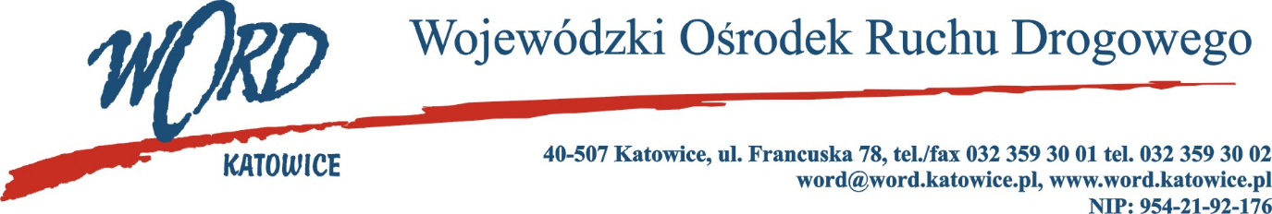
Postępowanie o udzielanie zamówienia publicznego o wartości poniżej 130.000 zł.

Katowice, dnia 24.03.2023 r.
AT-ZP.261.125.5.2023.ŁŻ
Informacja z otwarcia ofert w dniu 24.03.2023 r.
Dotyczy: informacji z otwarcia ofert w dniu 24.03.2023 r. o godz. 10.30 w postępowaniu pn. „Wybór wykładowcy na kursie dla instruktorów nauki jazdy obejmujący technikę kierowania pojazdem i obsługę pojazdu w zakresie pozwolenia do kierowania tramwajem”.
W przedmiotowym postępowaniu ofertę złożyli Wykonawcy:
 | Wykonawca | Cena brutto | Ilość punktów
1. | Paweł Myśliwczyk | 1800,00 | 100,00
Najkorzystniejszą ofertę w postępowaniu złożył Paweł Myśliwczyk i z tą też osobą zawarta zostanie stosowna umowa.
Dyrektor WORD Katowice
Krzysztof Przybylski

